**Краткая памятка родителям**

**«Формируем пищевые привычки»**

1. Лучшим примером для детей являются их родители. Поэтому, решив прививать ребенку привычки правильного питания, начните с себя.

2. Не давайте ребенку перекусывать на ходу. Процесс приема пищи должен проходить за кухонным столом, без телефона, телевизора или планшета. Нужно, 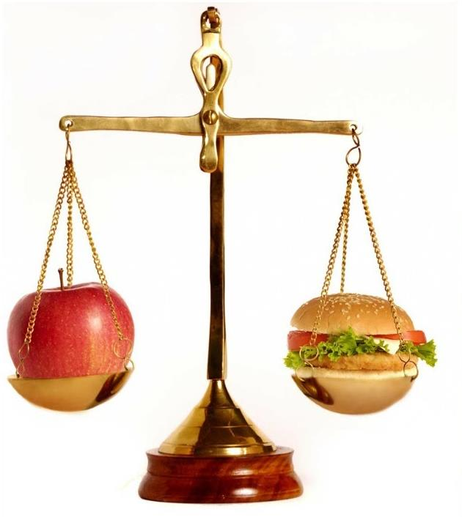чтобы ребенок был полностью сосредоточен на приеме пищи, только так можно обеспечить нормальное усвоение еды.

3. Составляя меню на каждый день, учитывайте не только пользу продуктов, но и вкусы ребенка, а также индивидуальные особенности его организма (аллергия, наличие хронических заболеваний и так далее).

4. Установите четкий режим питания. Ребенок должен питаться в определенные часы. В день должно быть не меньше четырех приемов пищи.

5. Приобретайте в магазинах только свежие и качественные продукты. Обращайте внимание на срок годности и состав.

**Помните:** *приучая ребенка питаться правильно, вы закладываете основы его будущего здоровья.*